Duplicatore di EEprom serie 24CXX realizzato con PiC16F84

- DESCRIZIONE DEL PROGETTO

Questo progetto ha lo scopo di realizzare un circuito in grado di leggere i dati contenuti in una EEprom della serie 24Cxx e scriverli successivamente in un'altra EEprom nelle stesse locazioni di memoria.
Il circuito potrebbe risultare semplice e inutile visti i molteplici programmatori di EEProm esistenti sul mercato, ma in realtà è un utile strumento portatile in grado di realizzare un clone perfetto di una memoria senza l’utilizzo di un PC.
Oltretutto è stato un valido strumento di studio e di verifica del protocollo I²C Bus.
Ringrazio anticipatamente Davide Bucci per il suo approfondimento sull’ I²C Bus applicato al microcontrollore PIC “Il protocollo seriale I²C con un PIC” che mi ha permesso la realizzazione del progetto. (link: http://davbucci.chez-alice.fr/index.php?argument=elettronica/pic_i2c/).

- IL BUS I²C

Partiamo allora proprio dal protocollo I²C Bus che significa “Inter Integrated Circuit”.
Il Bus si compone di due linee, SDA e SCL rispettivamente serial data e serial clock.
Le due linee normalmente sono a livello logico alto e vengono posti a livello logico basso dai dispositivi interfacciati al Bus chiamati master o slave. Un dispositivo può comportarsi sia da slave che da master.
Durante la trasmissione il segnale SDA è modificato solo nel momento in cui SCL è a livello logico basso. Vedi Fig 1
A questa regola ci sono due importanti eccezioni; il segnale di START e di STOP

Fig 1

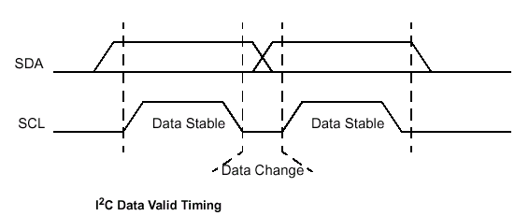
- LA CONDIZIONE DI START E STOP NELL’ I²C Bus

Un salto di condizione di SDA da alto a basso mentre SCL è alto definisce un segnale di START.
Un salto di condizione di SDA da basso ad alto mentre SCL è alto definisce un segnale di STOP.
Vedi fig. 2

Fig.2
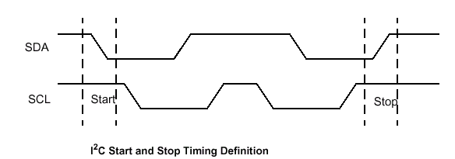

- IL DEV SEL, IL WRITE/READ E L’ACKNOWLEDGE NELL’ I²C BUS

Dopo aver generato il segnale di START il master può interpellare uno slave inviando un byte che contiene l’indirizzo dello slave, la locazione della memoria che si intende utilizzare e l’operazione di write o read.

Per semplicità chiameremo;

- l’indirizzo dello slave (4 bits) - DEVICE CODE -
- la locazione di memoria che si intende utilizzare (3 bits) - MEMORY ADDRESSES –
- DEVICE CODE + MEMORY ADDRESSES (7 bits) - DEV SEL -
- l’operazione di write o read (1 bit) - WRITE/READ -

In particolare la condizione di WEITE/READ si definisce con l’ottavo bit inviato; se quest’ultimo bit è 0 vorrà dire che il master vorrà scrivere sullo slave; se è 1 vorrà leggere lo slave. Lo slave interessato appena terminata la ricezione del byte, quando la ricezione è avvenuta correttamente, genererà il segnale di ACKNOWLEDGE (ACK).
Il segnale di ACK si avrà al nono ciclo di clock (vedi Fig 3) e cioè dopo aver inviato il bit di write o read. Praticamente, al nono ciclo di clock il master non interviene sulla linea SDA (che rimarrà alta) e si metterà in ricezione. Quando, al nono ciclo di clock, SDA diviene basso, lo slave ha generato l’ACK. Anche qui chiaramente il cambio di stato di SDA avverrà solo quando SCL è basso dopo l’ottavo ciclo di clock.
Se la ricezione da parte dello slave non è invece andata a buon fine si avrà una condizione di NO ACKNOWLEDGE (NO ACK) e al nono ciclo di clock SDA rimarrà alto.

Fig 3
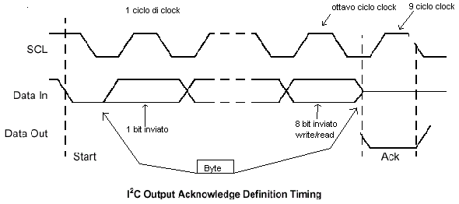

- I DUE BUS, I²C Bus1 E I²C Bus 2 USATI NEL PROGETTO

Osserviamo ora i datasheet delle EEprom 24C01, 24C02, 24C04, 24C08, 24C16 della ST Microelectronics :
Come si può notare dalla fig 4 le EEprom a secondo del tipo, hanno o no a disposizione tre pin E0, E1, E2 (pin 1, 2, 3) con cui definire un indirizzo hardware mettendo a livello logico alto o basso i pin . In questo progetto, visto che deve essere idoneo per utti i 5 tipi di memoria, ho preferito non utilizzare l’indirizzamento hardware, settando a livello logico basso i pin 1, 2 ,3 per le due EEprom. Per differenziare le memorie (quella da leggere e quella da scrivere) ho usato quindi due Bus I²C, uno per ogni EEprom, che chiameremo I²C Bus1 per la memoria da leggere e I²C Bus2 per la memoria da scrivere.

Fig 4

- CARATTERISTICHE EEPROM SERIE 24CXX

Ogni EEprom è formata da 1 o più blocchi di memoria ciascuno contenente 256 bytes
Solo la 24C01 ha una capacità di soli 128 Bytes il che vuol dire che utilizza ½ blocco di memoria .
Vedi Tabella 1.

Tabella 1

24C01 | 128 Bytes 1024 bits 1/2 blocco di memoria
24C02 | 256 Bytes 2048 bits 1 blocco di memoria
24C04 | 512 Bytes 4096 bits 2 blocchi di memoria
24C08 | 1024 Bytes 8192 bits 4 blocchi di memoria
24C16 | 2048 Bytes 16384 bits 8 blocchi di memoria

- L’OPERAZIONE DI SCRITTURA NELLE EEPROM SERIE 24CXX

Il byte che invieremo dopo la condizione di Start (DEV SEL + WRITE READ) dovrà essere composto: dai primi quattro bit b7, b6, b5, b4, (DEVICE CODE) di valore, rispettivamente, 1, 0, 1, 0 (che sono univoci per definire l’indirizzo di questo tipo di memorie; da ulteriori tre bit b3, b2, b1 (MEMORY ADDRESSES) che a seconda della loro combinazione definiranno il blocco di memoria usato; l’ottavo bit trasmesso b0, è quello relativo al WRITE/READ. Come già detto tutti insieme, i 7 bit ad esclusione del bit WRITE/READ formano il DEV SEL. (tabella 2)

Per esempio se noi volessimo andare a scrivere sul secondo blocco di una 24C16 dovremmo trasmettere il DEV SEL seguito dal WRITE/READ di valore “0” e quindi trasmettere il byte 10100100. Il bit più significativo va trasmesso per primo; a seguire tutti gli altri per ogni impulso di clock.

Tabella 2

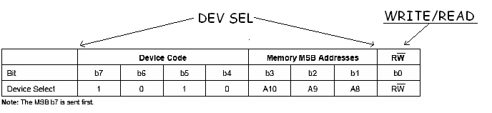

Dopo aver trasmesso lo Start, seguito dal nostro byte 10100100 (DEV SEL + WRITE/READ), dovremo aspettarci un ACK dalla EEprom; altrimenti dovremo rinviare il tutto in quanto c’è stato un probabile errore di trasmissione.
Dopo aver ricevuto l’ACK dovremo inviare un altro byte – BYTE ADDRESS - relativo alla locazione di memoria dove vogliamo scrivere il dato. Anche dopo questa trasmissione dobbiamo aspettare di ricevere l’ACK da parte della EEprom; in caso di No ACK dovremo rinviare nuovamente il byte. Appena ricevuto l’ACK invieremo un altro byte - DATA IN - che sarà il valore che andremo a scrivere nella locazione di memoria e nel blocco memoria specificati con i precedenti bytes. Dopo l’invio dell’ultimo byte - DATA IN - e dopo aver ricevuto l’ACK dalla EEprom, dovremo trasmettere la condizione di STOP.
Questa appena descritta è la procedura di Byte Write riportata nel datasheet. (Fig. 5)

Fig 5

- L’OPERAZIONE DI LETTURA NELLE EEPROM SERIE 24CXX

Fino ad ora ci siamo occupati di scrivere nella locazione di memoria di una EEprom; occupiamoci di capire come leggere un dato in una determinato blocco e locazione di memoria..

Al contrario della procedura di scrittura, dove possiamo specificare il BYTE ADDRESS, in quella di lettura si deve adottare un altro metodo.
Se mandassimo il Byte (DEV SEL + WRITE/READ) 101001001 dopo lo START, la EEprom anziché attendere che il master specifichi di quale locazione di memoria intende leggere il contenuto, ci invierà il dato contenuto nell’ultima locazione di memoria da lei utilizzata. Il dato così ricevuto sarà inutile a meno che non si conosca la locazione di memoria utilizzata per ultima dalla EEprom. Come riportato nel datasheet della EEprom (fig 6), per poter leggere su un determinato BYTE ADDRESS dobbiamo pertanto prima comunicare alla EEprom che vogliamo scrivere:inviando lo START seguito da 10100100 (DEV SEL + WRITE), dopo l’ACK sarà possibile inviare il BYTE ADDRESS così da specificare quale locazione di memoria intendiamo utilizzare; seguirà l’ACK ed, a questo punto, invieremo un nuovo START seguito da 10100101 (DEV SEL + READ), attenderemo l’ACK, quindi riceveremo il dato dalla locazione di memoria specificata. In questo modo riusciamo a leggere il contenuto della locazione di memoria per ultima utilizzata e cioè di quella che abbiamo appena “finto” di scrivere. In pratica per leggere in una determinata locazione dobbiamo: trasmettere uno START seguito dal DEV SEL + WRITE/RAD specificando il blocco memoria e la modalità scrittura, aspettare l’ACK, trasmettere il BYTE ADDRESS riferito alla locazione di memoria da leggere, aspettare l’ACK, ritrasmettere lo START seguito dal DEV SEL+ WRITE/READ in modalità lettura, aspettare l’ACK, ricevere il dato riferito alla locazione di memoria BYTE ADDRESS, trasmettere un No ACK, trasmettere uno STOP (Fig 6).

Fig 6

Se non trasmettessimo un No ACK ma un ACK la EEprom ci continuerebbe a mandare il dato relativo alla locazione di memoria successiva a quella specificata nel BYTE ADDRESS e continuerebbe sequenzialmente ad ogni ACK che gli trasmetteremo.

Abbiamo così esaminato la struttura del I²C Bus che servirà per la realizzazione il progetto. Ora possiamo esaminare lo schema elettrico di Fig 7:

- SCHEMA ELETTRICO

I Pin 1 e 2 del PIC16F84 sono usati per il I²C Bus 1. I pin 18 e 17 per il I²C Bus 2.
A questi pin sono collegate rispettivamente la EEprom da leggere e quella da scrivere.
Il pulsante SELECT DEVICE verrà utilizzato per selezionare il tipo di memoria utilizzata. Il pulsante START per far iniziare la procedura di lettura e scrittura e il pulsante di RESET per riavviare il sistema dopo una lettura/scrittura/ ultimata. I led 02,03,04,05,06 segnaleranno il tipo di EEprom scelta. Il led 01 segnalerà l’attività di lettura e scrittura. Il led 07 segnalerà la fine del processo di lettura/scrittura. Grazie allo stabilizzatore 7805 possiamo alimentare il ns circuito sia con una pila 9VDC che con un alimentatore 12VDC o 24VDC.

Fig.7

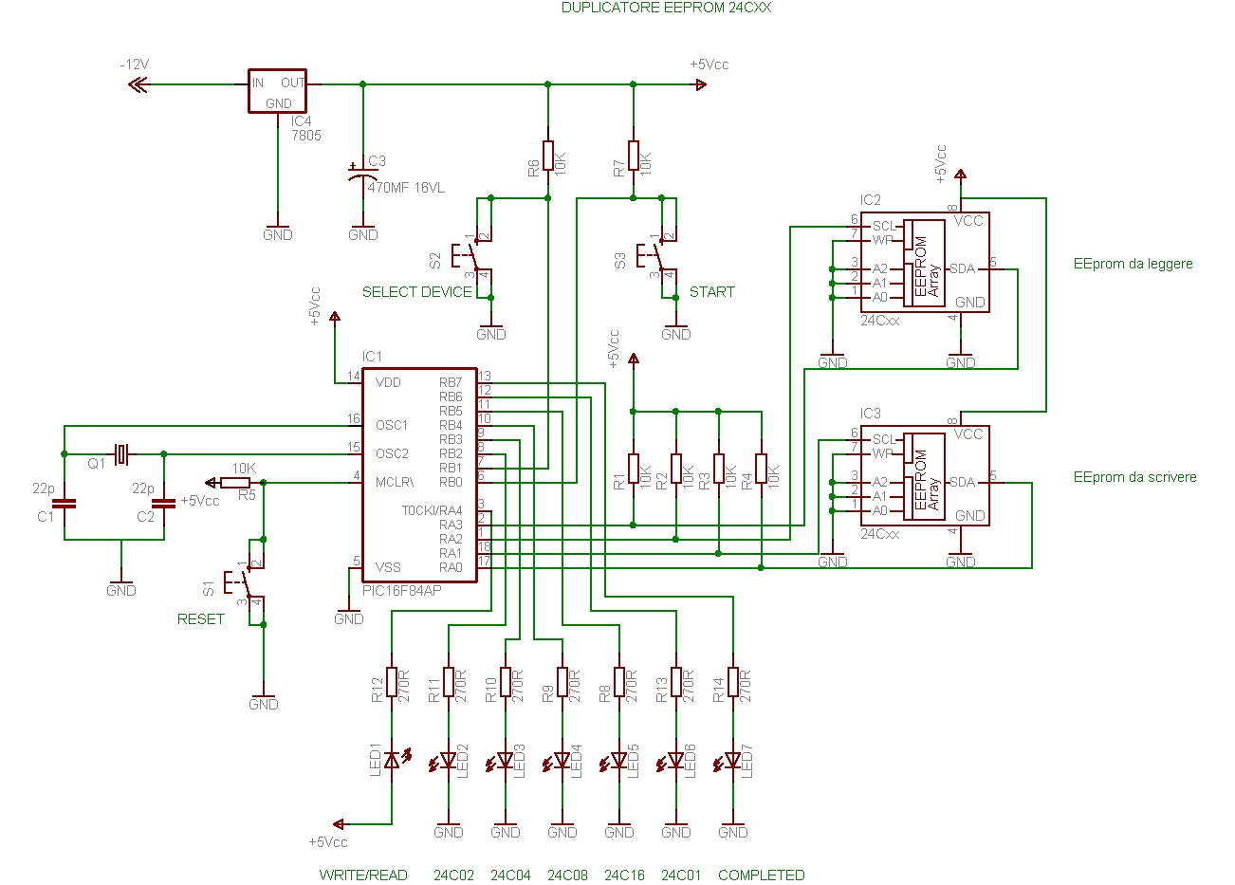

- IL DIAGRAMMA DI FLUSSO DEL PROGRAMMA NEL PIC 16F84

“sempre in continuo aggiornamento! a presto “

